五
幽默小故事
1、蚂蚁 一个一年级的小朋友一回到教室就告诉教师：“老师，厕所里有好多蚂蚁!”
女老师点点头，忽然想到蚂蚁(ant)这个词的英语一开学就教过了，想看看小朋友是否还记得，便问：“那蚂蚁怎么说?”
小朋友一脸茫然，过了一会儿才回答说：“蚂蚁，他，他没有说话!”

2、低估了儿子

同事大鹏领着女儿来家里玩。
这是我第一次看到他女儿，没想到长这么大了，听说上小学二年级了。
小女孩非常有礼貌，一进门就主动问好。这一点，我儿子就差远了，那小子很有个性，就是动员他，也不一定会叫一声。
小女孩打扮得也很可爱，言谈举止，跟一个小大人似的。说实话，一下子我就喜欢上她了。
晚上，我主动问儿子：“你看，今天来的小女孩，年龄跟你差不多，你觉得她怎么样?”其实，我主要想通过儿子对她的印象，而鼓励儿子向人家学习。
结果，儿子竟然反问：“你是不是想让我跟她谈恋爱?”

脏脱出后忌立即复位：脱出的内脏须经医生彻底消毒处理后再复位。防止感染造成严重后果。
9、使用止血带结扎忌时间过长：止血带应每隔1小时放松1刻钟，并作好记录，防止因结扎肢体过长造成远端肢体缺血坏死。

（总115期）
2021年8月28日

加强深度合作 携手发展壮大|我院召开医联体建设座谈会
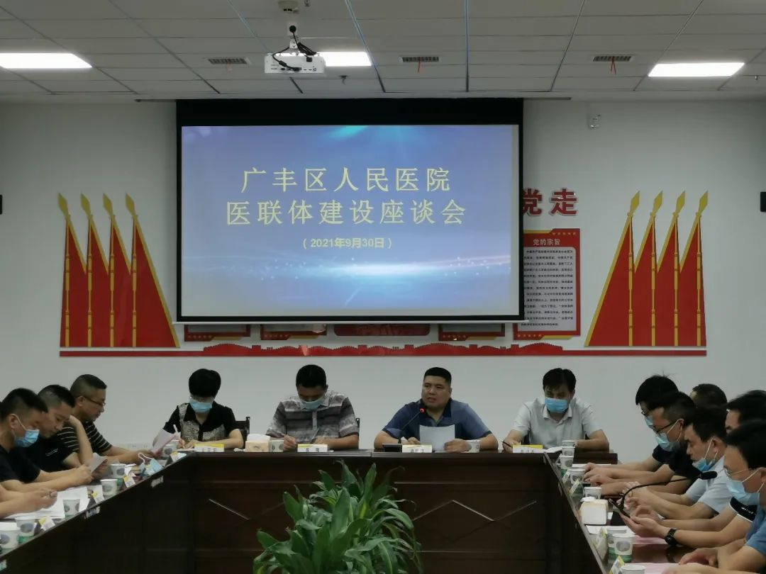
9月30日，我院在③号大楼12楼中层会议室组织召开医联体建设座谈会，深入探讨加强区乡两级医院联合、落实医改政策、完善双向转诊、促进共同发展、保障患者安全等实际问题。区卫健委副主任吴隆、工会主席吴奀菊、总会计师刘锋，区卫健委党组成员姚冬红、徐书炎，医院院长刘积旺及在家班子领导，各乡镇卫生院院长，医院部分临床、医技科室负责人共50余人参加了座谈会。
我院最早于2019年同12家卫生院组建医联体，近两年来一直遵照区卫健委“全面加强技术力量诊疗水平和优质服务业务能力，让全区老百姓享受到更高水平、更加便捷、更加贴心的医疗服务”的指示，积极推动优质医疗资源“下沉”，促使基层医院变“强壮”；医联体各单位间精诚协作，发挥各自优势，持续加强双向服务，及时协调问题，营造了区乡医院“互惠互利，共同进步”的良性互动局面。
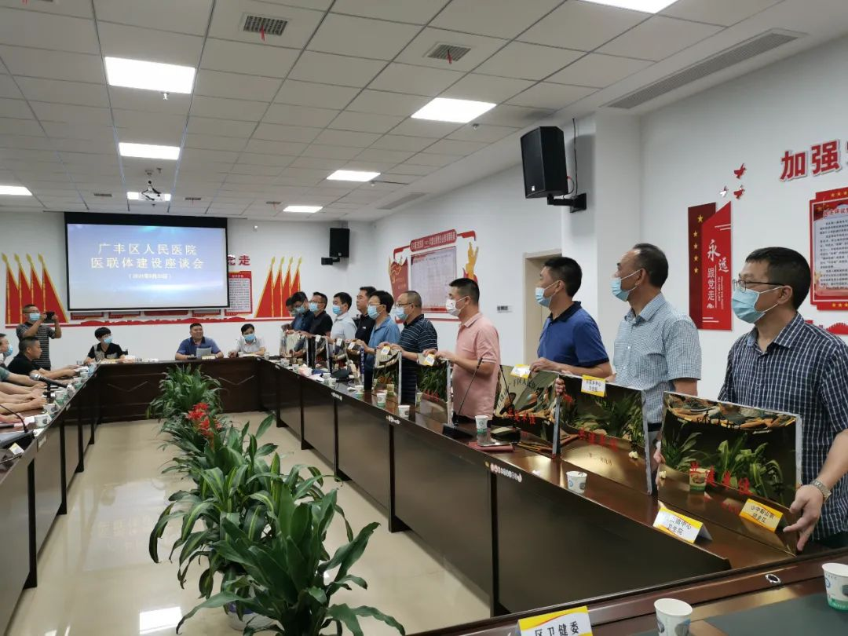
会上，刘积旺为各卫生院院长介绍医院院情和创三甲基本情况，向长期对医院关注和支持的各卫生院表示衷心的感谢，希望通过座谈会加强沟通、增进友谊，共同探讨相互合作、相互学习的相关事项，促进共同进步与发展，真正为人民群众服务。

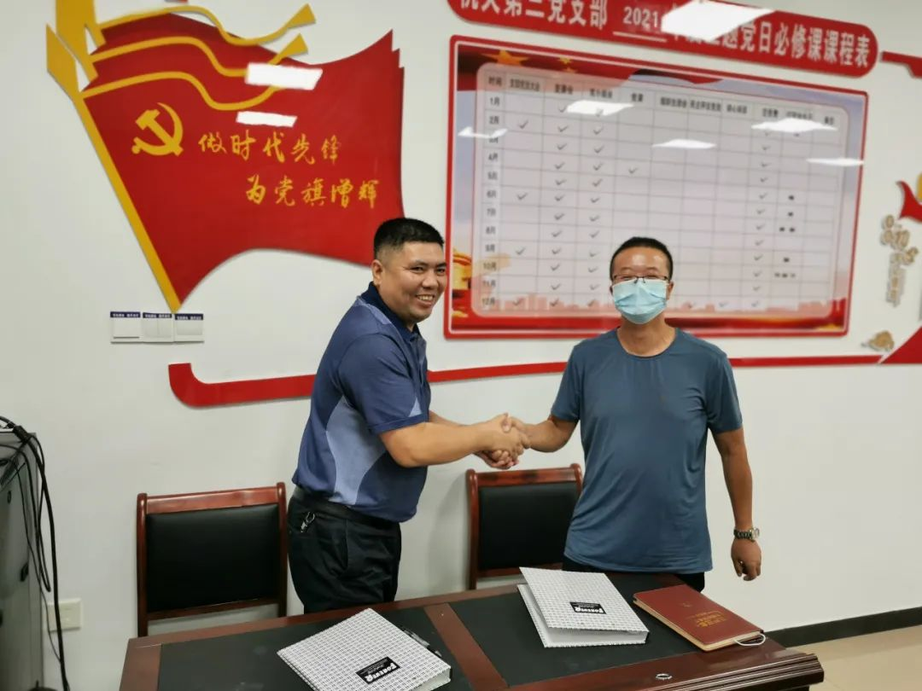
会上，我院同其他11家卫生院院长签订了医联体合作协议，并授予医联体荣誉铜牌。随后医院各科室负责人先后以ppt形式就本科室的学科建设、设施设备、技术水平、服务能力等各项工作情况进行了汇报介绍。
听取汇报后，23家卫生院院长依次发言，就密切医联体合作、医院建设等方面畅谈意见、建议，指出了我院存在的问题和不足，提出了加大对乡镇卫生院技术扶持、加强对基层医务人员培训力度等建议。
刘积旺听取大家发言后表态，区人民医院将根据座谈会提出的意见和建议更好地改进工作，内强素质、外树形象；并现场就加强基层危急重病人绿色通道、基层人才带教培养、医疗资源扶持等方面进行了部署。
他强调，区人民医院将与各乡镇卫生院加强团结、共谋发展，更好的承担起我区医疗卫生系统龙头的责任和义务，为全区老百姓和基层医疗工作者解决实际问题。【通讯员：周浩勇】
顾问：刘卫宙 主编：佘盛飞 编校：周晓波

顾问：刘卫宙 主编：佘盛飞 编校：周晓波

顾问：刘卫宙 主编：佘盛飞 编校：周晓波


与朋友交，久而敬之。敬是保持距离，也就是防止过分亲昵。就像树与树之间，必须要保持一定的距离才能健康生长一样，人与人交往，亲密也要有间。把握好尺度，行有所止，言有所界，凡事有度，才是相处最舒服的状态。
医院工作动态

◎10月14日上午，医院开展了2021年重阳节座谈活动，领导班子成员与30余名退休老同志代表共庆“重阳佳节”。
◎10月8日，院长刘积旺带领医护骨干，联合区疾控中心，深入各中小学校园开展为期一周的学生常见病和健康影响因素监测。
◎9月26日下午，我院邀请区委党校常务副校长严剑飚对习近平总书记“七一”重要讲话精神进行专题宣讲。
◎9月15日上午，院长刘积旺组织本院十余名医护骨干到丰溪街道黄家於社区开展“服务百姓健康行动”大型义诊活动。
◎8月25日，市卫健委副主任吴晓华一行5人，对我院创文工作情况进行督导检查。
◎8月19日，为庆祝第四个“中国医师节”，市、区卫健委组织开展评选“优秀医师”活动。我院纪辉华、管洪兵获评“上饶市百名最美医师”；感染性疾病科荣获医疗卫生单位先进集体，◎18名医护人员分别荣获区最美医生、最美护士、优秀卫生工作者。
◎8月18日，区委书记胡心田，宣传部长程剑虹一行到我院调研疫情防控、疫苗接种以及创“三甲”工作情况。

看过这样一个故事。一群几年没见的大学同学在一起聚餐。同学a发现同学b身上的衣服，是大学时经常穿的，便对那位同学说：“我记得你大学时，就经常穿这件衣服，你是不是故意哭穷啊？”同学a一句话，让原本热闹的气氛瞬间变得尴尬。班长出来打圆场说：“这说明他身材保持得好，我去年买的衣服，今年就穿不上了，肚子越来越大，我正发愁呢。”在班长的解围下，氛围再次活跃起来，也化解了刚刚尴尬的气氛。
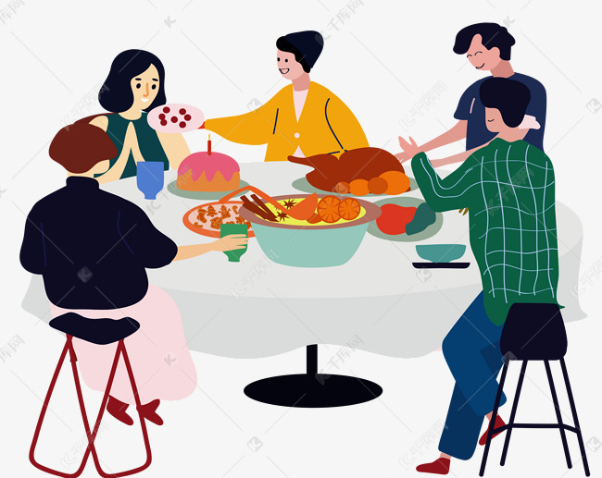
有时，心直口快，可能让人左右为难。你让人舒服的程度，决定着你能抵达的高度。语言虽然无形，但可以像春风般舒服，也可化作利刃直穿人心。生活中，管好自己的嘴，守住自己的心，留好自己的分寸，是对他人最基本的尊重。有句台词说：“做羹要讲究火候。火候不到，众口难调，火候过了，事情就焦。”火候，就是“度”。把握好“度”，才能维持好一段感情。很多时候，我们与人相处，不是不懂得亲近，而是不懂“疏远”。君子之交淡如水，因为淡所以才能不腻，才能持久。所有令人舒服的相处，一定饱含合适的分寸感。
凡事有分寸，熟不逾矩，感情才能长久。行有所止，言有所界，凡事有度，才是人与人之间最舒服的关系。
【通讯员：徐婉眉】

◎●●○★◎●●○★◎●●○★◎●●○★◎●●○★◎●●○★◎●●○★◎●●○★◎●●○★◎●●
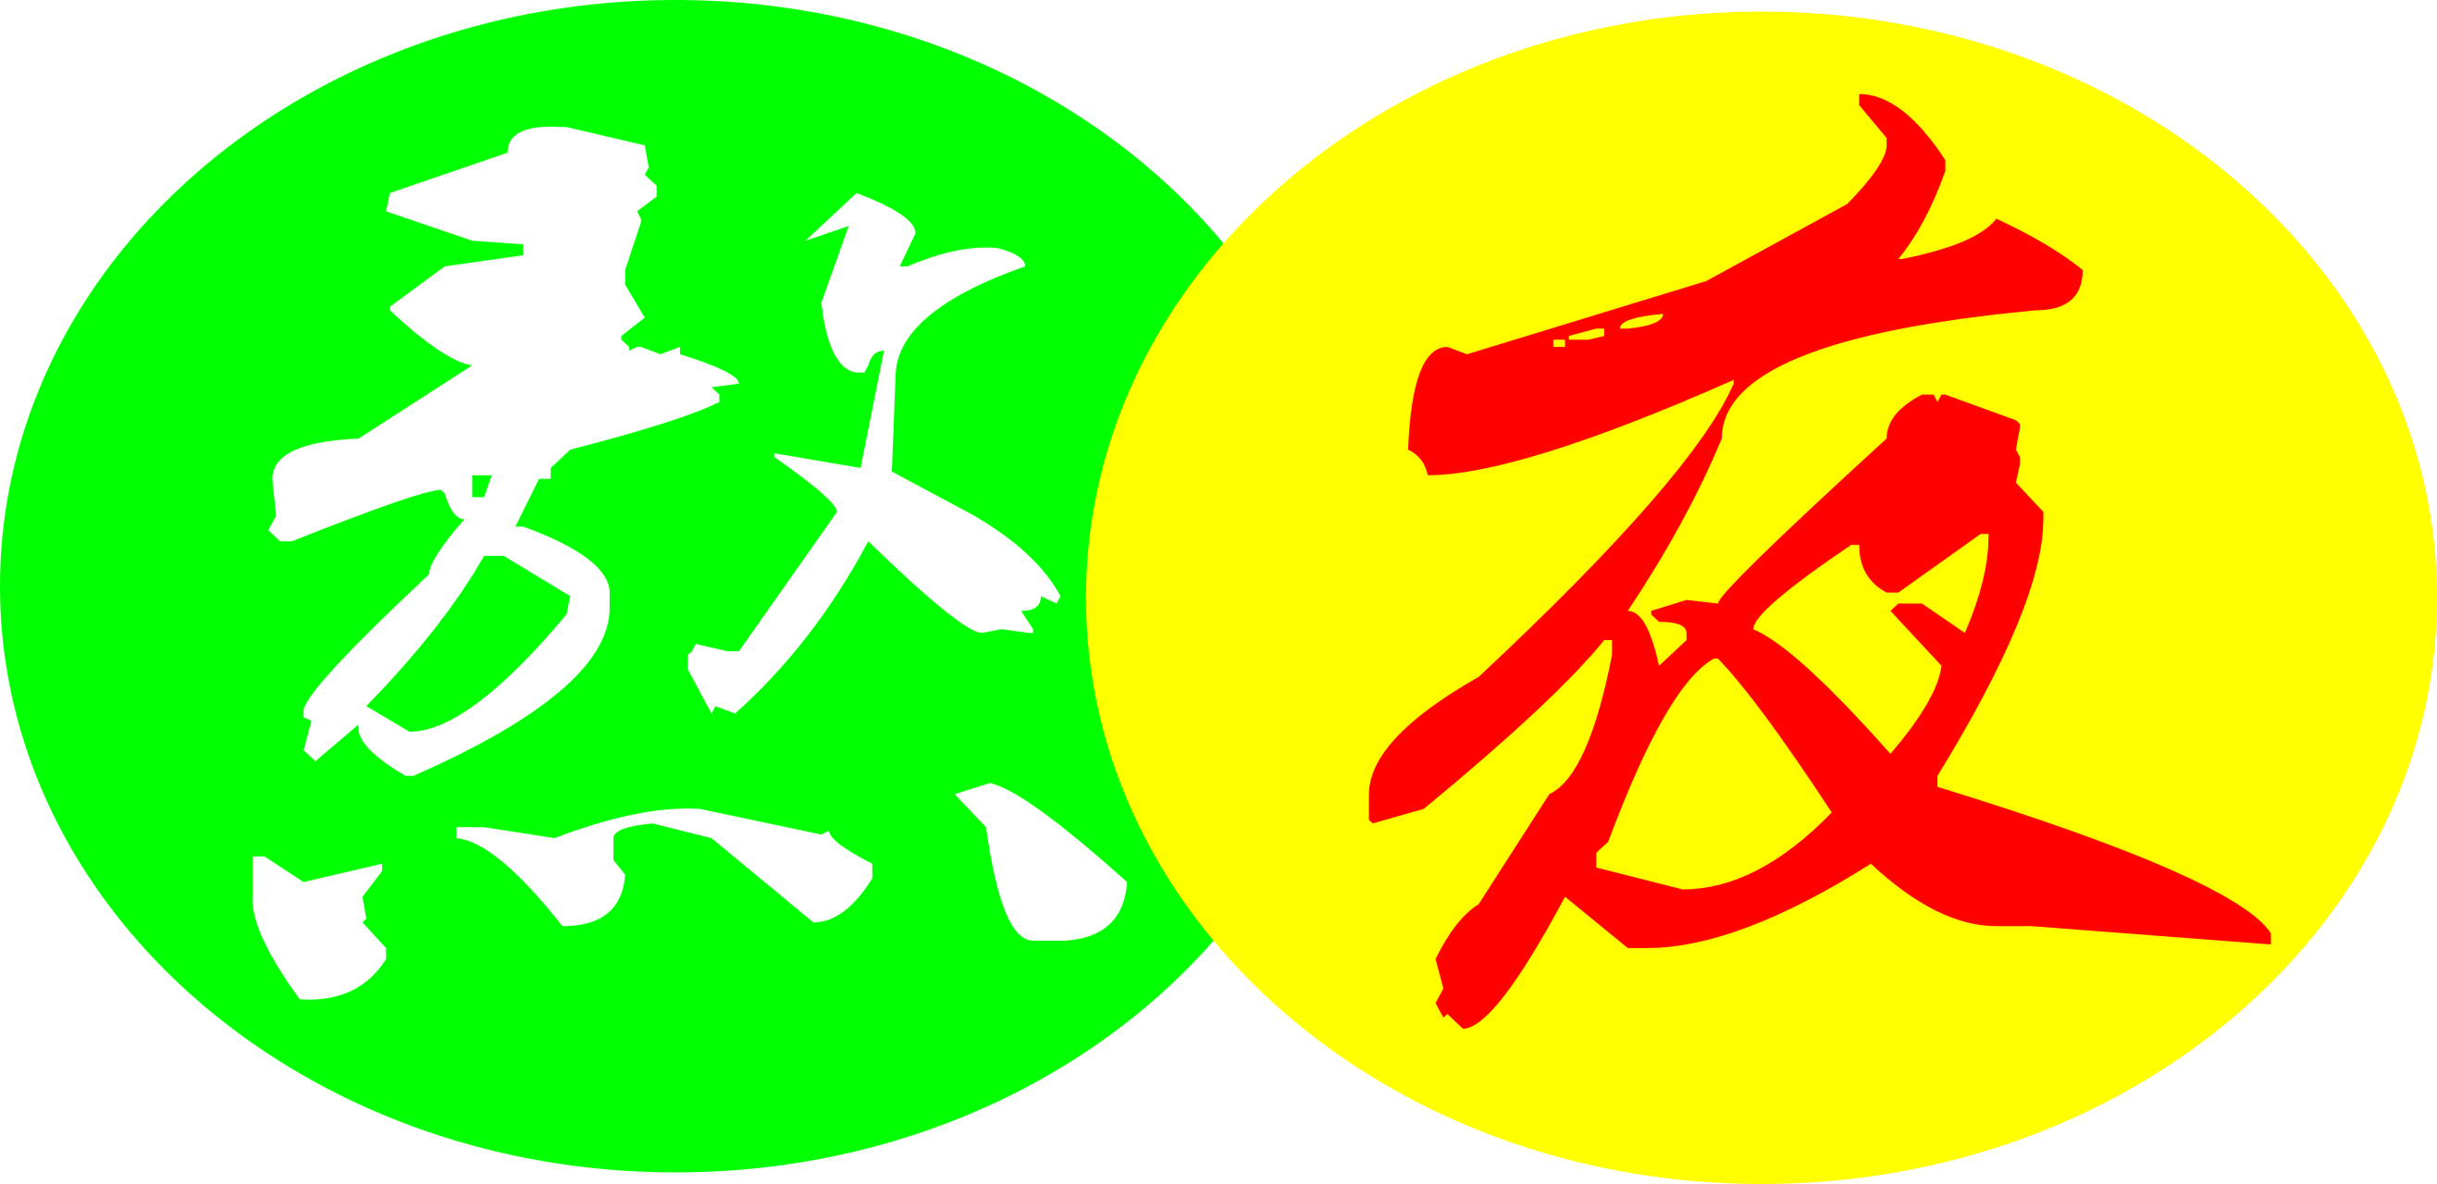
现在，很多人已经将入睡时间推迟到晚上12时以后，上网、看电视剧、打游戏、刷微博微信等，都成了人们晚睡的理由。在微博上，关于“别拿生命来熬夜”话题，一时成为热点。有很多人表示自己经常因为复习和加班熬夜，也有很多人说自己天生就是熬夜族，早了睡不着。
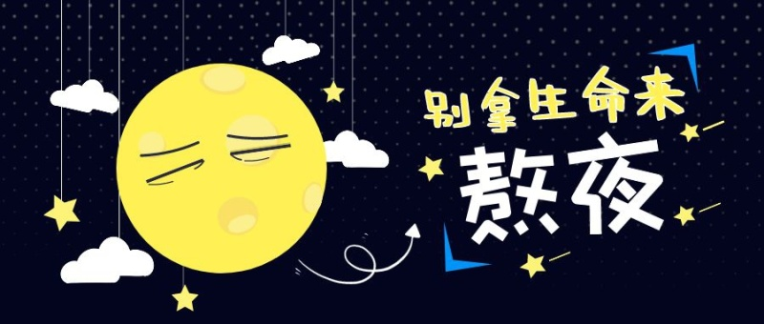
有人说“晚上11点不睡是不要脸，凌晨1点不睡是不要命!”长期缺乏睡眠，会令人皮肤暗黄粗糙、免疫能力下降，还增加了早早患上心血管疾病、高血压、糖尿病等疾病的可能，同时还会导致失眠、健忘、焦虑不安等症状。为什么道理大家都明白，但“不要脸、不要命”的“夜猫族”仍不见少?原因在于大家都感觉死亡的威胁似乎离自己还很遥远。
但是作为临床一线的护士，不熬夜上夜班是不可能的，医护人员的夜班，不仅仅是坐在电脑前面，敲敲打打写写记录，守着平安无事到天亮就行了。毕竟为了一句平安无事，不知需要多少人彻夜不眠，共同守护才能做到。
新生儿室的大夜班是晚上22：00到第二天早上8:00，每次睡到9点多那种强行将人从深睡眠中唤醒的感觉，就如同低血糖--恶心、头晕、不想动。可能还会有瞬间的迷茫感:我是谁?在哪里?在干吗?每次夜班来临都会莫名的烦躁
虽然夜班不可避免，但是我们可以通过一些方法适当调整自己，比如上夜班之前喝点热牛奶，可以保护胃黏膜，多喝热白开水可以促进代谢和循环，熬夜期间多吃点水果，不要喝浓茶及咖啡，还有就是到了早上一定要吃早餐，这样可以大大降低熬夜的损伤，除了饮食护理外，平时还要适当运动，如散步、骑车、健美操、爬山等。
希望上夜班的同仁们好好爱护自己的身体 ，只有自己好才能更好的照顾病人。不上夜班的人也请珍惜不用通宵熬夜的快乐吧！把握当下，珍惜生命！ [ 通讯员: 陈凡]
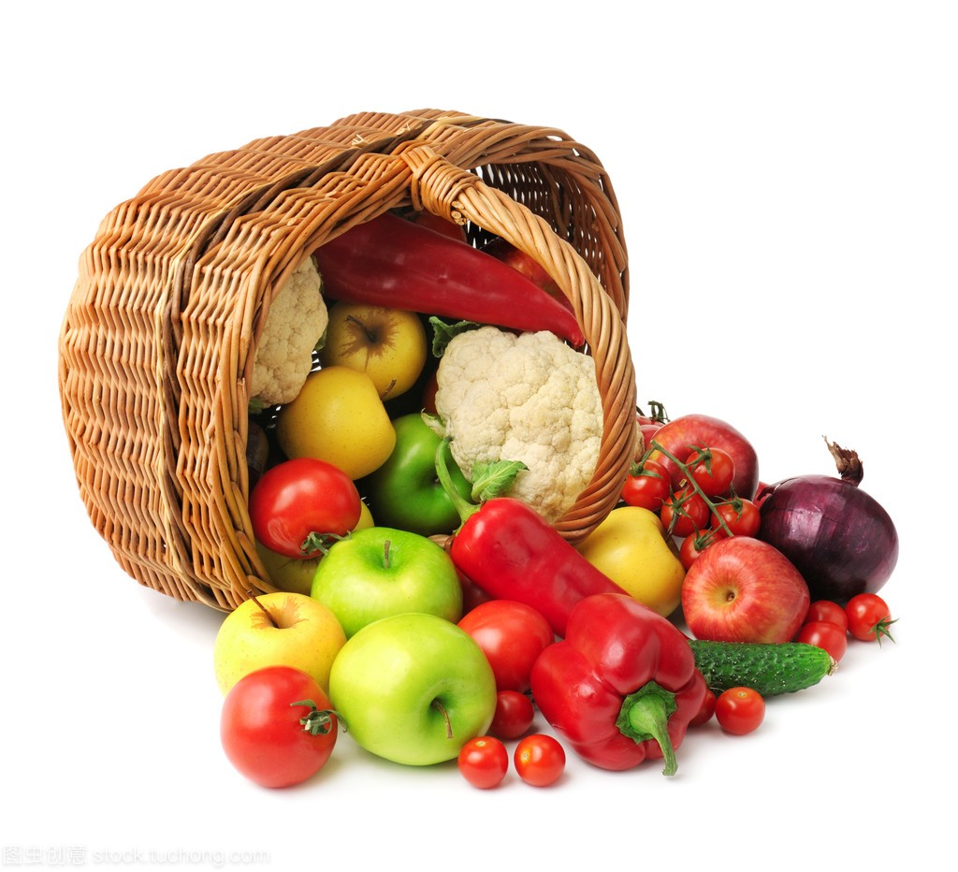

一、血压
热胀冷缩的原理，适用于很多地方，包括我们的血管。气温升高，血管扩张，血压就会比平时略低一些；气温降低，血管收缩，血压就会出现不同程度的升高。平日需要各位肾友测量并记录自己的血压变化，掌握其变化规律。借助药物控制血压的肾友，可根据血压情况遵医嘱调整药物剂量。血压过高可能是存水多，需要降低干体重；
二、保暖
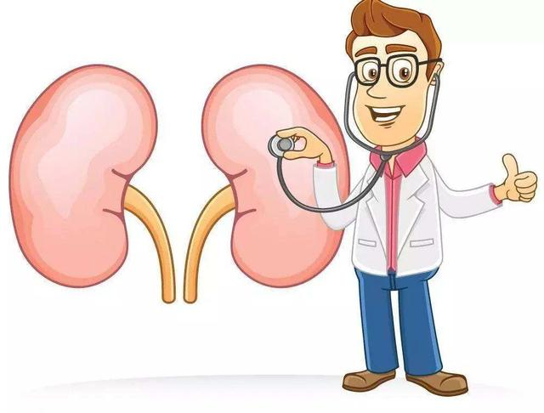
秋季早晚温差较大，早班和晚班透析的肾友们，需要注意防寒保暖。首先，防感冒。肾友因为长期透析治疗，与正常健康人相比抵抗力稍差，受寒容易出现呼吸道症状。特别是老年透析患者，对气候变化的适应性和耐受性较差，感染发生几率大。平日可穿戴易穿脱的衣服，随时加减衣物。
其次，防内瘘血栓形成。保暖这一点很重要！肾友（尤其是糖尿病、老年透析患者）主要因为：1.末梢神经病变，受凉后血管收缩，管腔变细，血流受阻。2.寒冷刺激引起血液粘稠度增加，血流变慢，易出现内瘘堵塞。所以天气转凉后要注意四肢保暖。平时除保证衣物足够暖和外，还可以适当搓搓手脚，以便促进手部和腿部的血液循环，保证身体的正常运转。
三、饮食
金叶满树，瓜果飘香，餐桌上是不是又多了很多好吃的，是不是你？天一冷，雨一下，淡淡的忧伤又来了，何以解忧，唯有涮肉，火锅又开始吃起来了，是不是你？光吃光喝，一点汗也不出，是不是你？一年四季中饮食管理，是基础，也是重中之重！透析者如何摄入足够的蛋白质，又能控制磷在正常范围，这一直是大家困扰的问题？为什么有的肾友很少出现一些并发症，有的肾友屡试不爽，会在存水心衰、低血压堵瘘、高钾心脏骤停的危险边缘试探？抛开基础身体条件不说，更多的是：不够自律！有些肾友过于严格要求自己，不吃不喝，也是不正确的。保证机体营养状态，人是铁，饭是钢，吃还是要吃的，合理控制即可。
四、休息与运动
休息是有效缓解疲乏的主要方式，很多肾友透析后会有疲乏感，透析治疗结束后多注意休息。回家后可以小睡片刻、躺下休息等。当然，疲乏也有可能是机体营养状态差，血色素低，引起的疲乏，肾友定期化验不能放松，另外有氧运动能通过增强胰岛素敏感性，促使血红蛋白升高，一定程度降低患者机体脂肪含量和改善脂肪分布，增强体力，并起到调控血压、增强免疫力，还可有效提高血液透析患者的血液透析充分性，且利于患者睡眠质量的改善 。 很多情况下，肾友需要注意的问题，都是相辅相成的。做好保暖措施，减少血压变化，以及因低温引起的内瘘血栓问题；控制好饮食水、钠摄入，血压改善；做一些有氧运动，排排汗，不仅减少透析除水量，血压得以控制，促进血液循环，也改善了睡眠质量。 【通讯员: 张燕】
※※※※※※※※※※※※※※※※※※※※※※※※※※※※※※※※※※※※※※※※※※※※※※※※
秋冬交替你准备好了吗?
秋冬季是寒暑交替的季节，由于气候干燥、冷 暖交替，昼夜温差较大，人体一时难以适应，极易发生疾
病或诱发疾病复发。我们应提高疾病防范意识，增强人体调节机制，适应多变气候，确保身体健康。
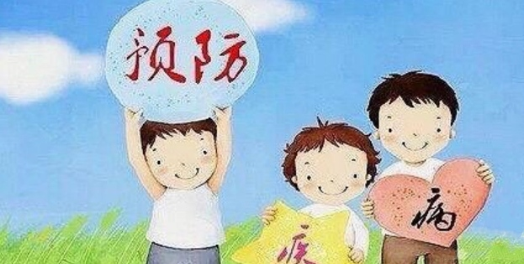
1.胃肠道疾病秋冬患胃肠道疾病的人数往往会多于夏季，其原因有两个，一是秋冬季天气凉爽，人食欲增加，有的人就暴饮暴食，致使肠胃负担加重，功能紊乱；二是昼夜温差较大，易引起腹部着凉，使一些原来有胃病的人旧病复发使肠蠕动增强而导致腹泻。
预防措施：（1）积极参加体育锻炼，改善胃肠道的血液循环；（2）尽量减少在外就餐，特别要杜绝在卫生条件差的摊贩处就餐，养成良好的饮食习惯，不暴饮暴食；（3）养成良好的个人卫生习惯；
茫然的大多数
上帝创造我的最大败笔就是：
食欲旺盛，还爱记仇
底子脆弱易受感动
没有三亩田地，还想收半斤粮食，
头脑空空，不进油盐
不是书香门第，却总是文绉绉的
空有眼耳，口中无词
想表达友好，往往事与愿违，
付出的努力总是没有成效
渴望的答案一次次背道而驰
建立的友情一次次轰然倒塌
突然便被放任于人世一别两宽
受制于所处的教育，
与自身的环境成了一个“自私”的鬼
所打的引号
是因为词语的含义与表达的内涵有所差别
人不可能踏入两次相同的河流
但我感觉我们从未走出过
这条有关“生命”的河流
到底是为了每天填饱肚子，
还是一番丰功伟绩
为了菜市场几块钱的青菜斤斤计较
都是为了能更好的过完这一生吧
没有好坏，
只为了能够生存下去所做出的努力与妥协
所呈现的人生百态
以致于无法互相理解
有人觉得你的生活方式该有多窝囊，多吝啬
就该明白我们的生活该有多大差别
我并不是天生在意这些繁杂琐事
只不过因身处其中
才觉时常眼眶泛红，有泪水就会不自觉掉出眼眶
我不时常表露情绪，却时常能够感知他人的情绪
我也不拆穿，不做安慰
却常常反射到自身，我觉沮丧
变得有些压抑敏感，没有自信
往往他人早已走出困境，我还沉溺其中，
自觉无常
世间沧桑变化，人们只知吃喝玩乐
对他人的伤痛毫不在意，我就会愤世妒俗
过一阵子，又如大多数人一样自己去找乐子
说白了我们都是大多数，
大多数的生活会比少数人容易逃过“抑郁”的侵袭
每天把自己挤得满满的，看看天空，整理整理家务
真的比唉声叹气好用多了。
【通讯员：俞娟】

2.呼吸道感染秋冬季天气候多变，早午晚及室内外温差较大，呼吸道粘膜不断受到乍暖乍寒的刺激，抵抗力减弱，给病原微生物提供了可乘之机，极易使人伤风感冒，还会引起扁桃体炎、气管炎和肺炎。同时，秋冬季也是流感、风疹、腮腺炎等呼吸道传染病的高发季节，要注意随温度变化选择衣物。
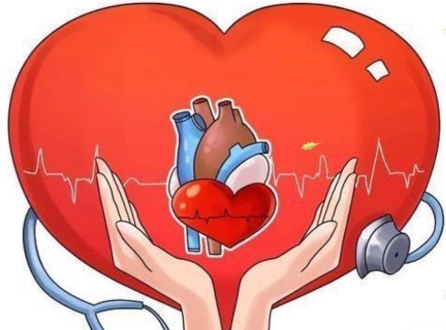
预防措施：（1）增加户外运动，尽量避免出入公共场所。（2）要适当多饮水，多吃水果多喝水，适当补充维生素。（3）适当增减衣物，注意昼夜温差变化。
3.心脑血管疾病天气转凉，外周血管收缩，血压波动大，寒冷刺激还会引起冠状动脉痉挛，影响心脏血液供应，诱发心绞痛和心肌梗塞
预防措施：（1）心脑血管病人更应注意随时增减衣物，积极防治感冒。（2）按时服药，坚持进行力所能及的体育锻炼。（3）进食方面，晚餐以八分饱为宜。（4）如发现突然眩晕，肢体麻木或者心前驱不适等症状，应及时去医院诊治，以防发生意外。
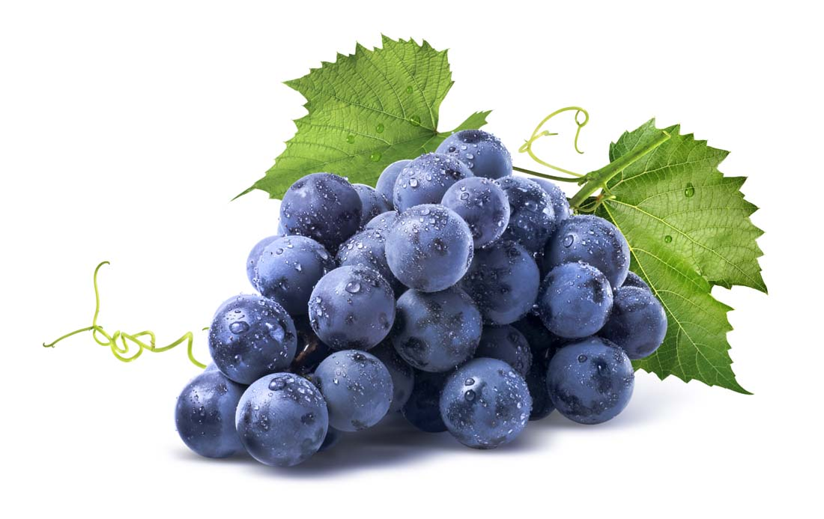
预防胜于治疗，让我们提高保健意识，健康快乐的度过每一天！ 【通讯员：毛小倩】
前段时间，福建省幼儿园小朋友深夜11点半做完核酸不哭不闹，7个月大宝宝乖乖配合做核酸，核酸阳性小朋友背着行李独自接受检查的视频刷爆了网络，网友们纷纷表示太心疼了。确实，看着视频里的孩子不哭不闹，懂事的让人心疼。疫情转眼已经过去了一年多了，虽然没有一开始那么严重了，但也还是反反复复没有完全停止。而且儿童和老年人作为弱势群体，抵抗力相对较弱，面对细菌、病毒的侵袭，他们往往更容易“中招”。在疫情防控过程中，更应该加强对他们的保护。近期也有报道显示，老年人及有基础疾病者感染后病情较重，儿童及婴幼儿发病也有增加。

3、有一个贵族老爷的马被盗了。第二天他在所有的报纸上都刊登了这样一个声明：“如果不把马还给我，那么我就要采取我父亲在这种情况下采取过的非常措施。” 威胁生效了。小偷不知道会产生什么严重后果，不过他想着可能是某种特别可怕的惩罚，很害怕，于是偷偷地把马送还了。 能有这样的结局，贵族老爷很高兴。他向朋友们说，他很幸运，因为不须要步父亲的后尘了。 “可是，请问你父亲是怎么做的？”朋友们问他。 “你们想知道我父亲是怎么做的么？好吧，我告诉你们……有一次他住旅店时，马被偷走，他就把马肚带套在脖子上，背着马鞍走回家了。如果小偷不是这样善良和客气的话，我发誓，我一定要照父亲那种做法去做！

”
2、求婚
二年级的小芳很可爱，常常被班上小男生缠着。有一天，小芳回家后跟妈妈说：“妈咪，今天小强跟我求婚，要我嫁给他……”妈妈漫不经心地问：“他有固定的工作吗?”小芳想了想，说：他是我们班上负责擦黑板的。”

脏脱出后忌立即复位：脱出的内脏须经医生彻底消毒处理后再复位。防止感染造成严重后果。
9、使用止血带结扎忌时间过长：止血带应每隔1小时放松1刻钟，并作好记录，防止因结扎肢体过长造成远端肢体缺血坏死。

那么老人与儿童该如何防疫呢？中国疾病预防控制中心副主任冯子健接受采访表示：“老年人尽量减少外出，不参加聚餐、打麻将、广场舞之类的人员聚集活动。必须出行时要做好个人防护，比如戴好口罩。在家庭中，要减少孩子外出特别是到人员密集的场所活动，如果家人出现相应的上呼吸道感染疾病，要注意做好对儿童和幼儿的保护。”
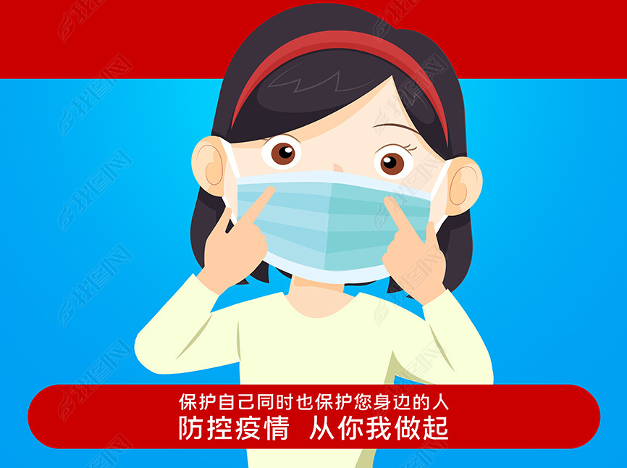
有些老人不愿戴口罩却又喜欢外出近距离与人交流或者频繁会见亲戚或者参加聚餐，这都会极大增加感染风险，所以应该对老年人进行合理劝阻，引起他们的重视。告知他们一定不能有侥幸心理！病毒面前人人平等，不要盲目自信！儿童的话他们本来对疫情的严重性认知不够，所以作为家长一定要和他们强调防疫的重要性，尽量减少去室内游乐场等公共娱乐场所的次数，去公共场所也尽量不要触摸公共设施。在密闭空间、人口密集的场所，一定要佩戴口罩。同时，家长应帮助儿童正确佩戴口罩，并随时关注儿童口罩佩戴情况。
我相信只要我们坚持做好防疫措施，众志成城，不要松懈，一定会战胜疫情。 【通讯员：郑淑琴】
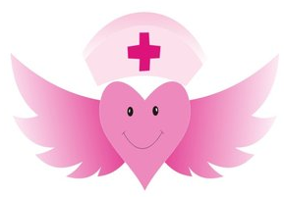
♂¤¤♀¤¤◆♂¤¤♀¤¤◆♂¤¤♀¤¤◆♂¤¤♀¤¤◆♂¤¤♀¤¤◆♂¤¤♀¤¤◆♂¤¤♀¤¤
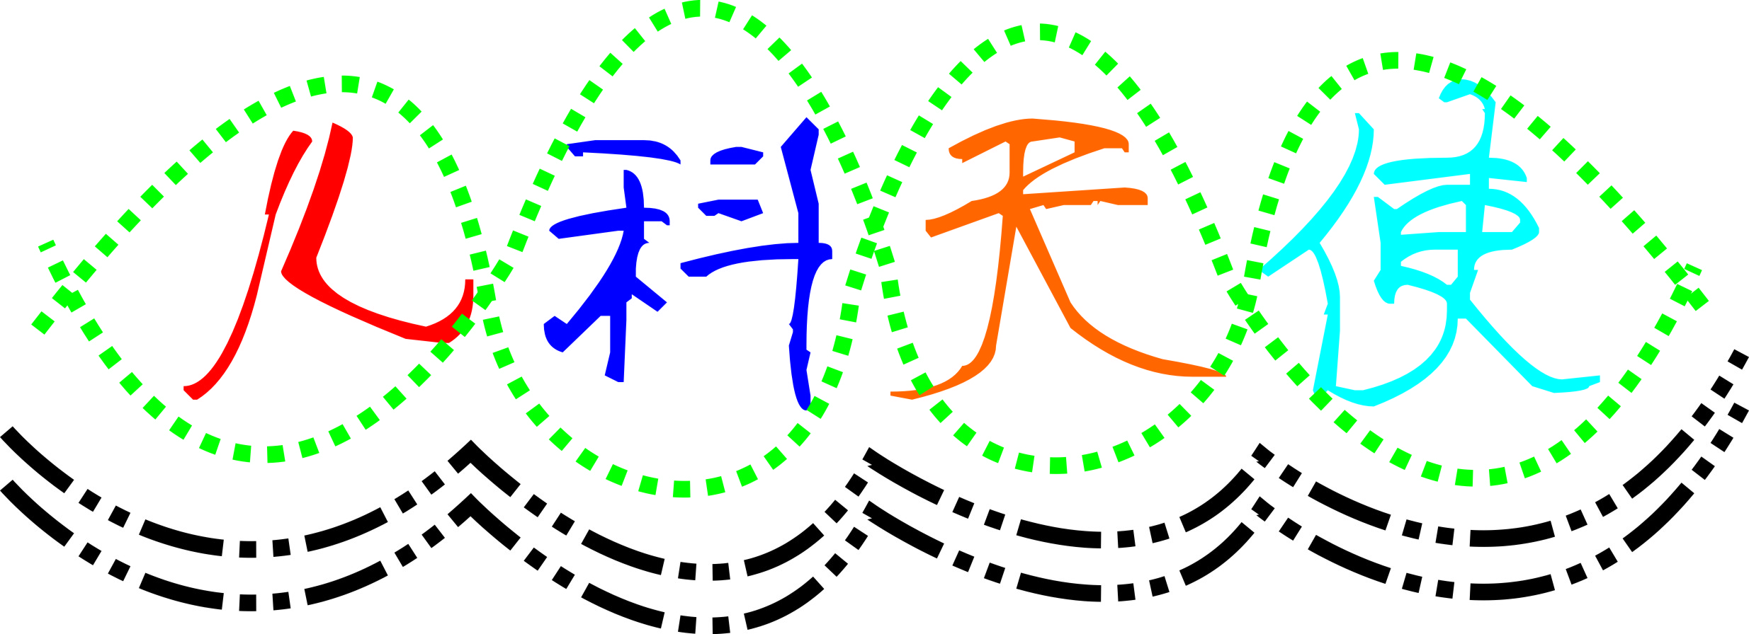

护士是一棵小草，虽然无名，虽然渺小，但我们从没有放弃执着的追求，我们有着崇高的信念和坚定不移的人生目标：奉献我的一切，为了他人生活得更美好！
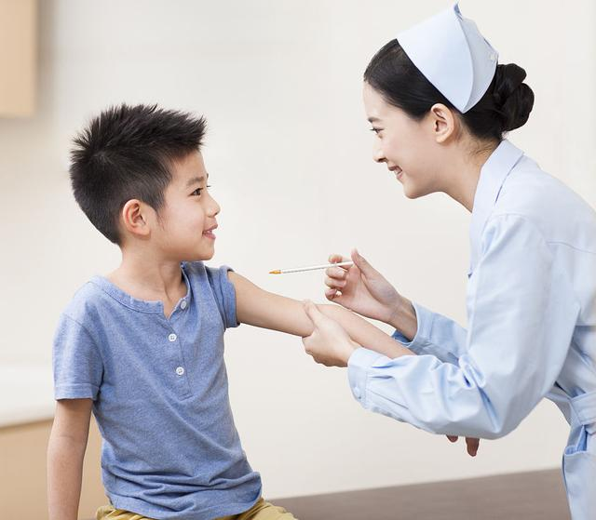
作为一名新生儿科的护士，同学或者亲朋好友总笑我像个小保姆，在他们眼中，新生儿科的护士每天就是给小孩子打针、喂奶、喂药、洗澡、换尿布等等，工作简单，其实不然。在儿科的护理当中，每个患儿都牵动着我们的心，碰到大一些的孩子，心里护理是很重要的，刚入院的孩子，只要我们进入到病房他们就开始哭。我们想办法和他们成为好朋友，得到他们的信任，才能让他们配合治疗。面对的是小儿的时候，无论从穿刺、注射到各种用药，都跟大人有很大的区别！在护患关系上也有变化，小孩都是爸爸妈妈的心肝宝贝，所以在每一个治疗上，我们都会跟家长们沟通好！让他们放心，他们才能安心！
在儿科，没有过硬的穿刺技术是不行的，“一针见血”在儿科更显突出，尤为重要，因为患儿都是爸妈的心头肉，打在儿身上，痛在爸妈身上嘛！记得有一次，我刚好在儿科普通病房帮忙，科里新收一名3岁高热惊厥的孩子，来的时候抽搐厉害，当班的护士姐妹立马带着患儿进入病房，进行一系列的抢救治疗，这时急需开辟两条静脉输液通路。而此时孩子处于高热状态，并有抽搐现象，血管又细又瘪，极不好寻找，当扎了第二针还没成功时，大家都开始慌了，这时我从旁边勇敢的站出来。当一群人的目光落到我身上时，说不紧张那是假的。消毒、进针、回血……，平时的汗水没有白流，很快，静脉通道建立了，随着抗惊厥药及液体的输入，氧气辅助，孩子渐渐平稳了，不再抽搐，体温也慢慢的降下来，看到这里心里感到一阵欣慰。
生命，尤其是婴幼儿的生命，在死神面前是相当脆弱的，作为儿科天使中的一员在与死神的一次次搏斗中，我体会到了自身的价值，感到无比的自豪！ 【通讯员：陈凡】

顾问：刘卫宙 主编：佘盛飞 编校：周晓波

